**PEMETAAN ILMU PERPUSTAKAAN BERDASARKAN KATA KUNCI PADA MAJALAH *VISI PUSTAKA* TAHUN 2000-2014**

**(Studi Bibliometrika Menggunakan Metode *Co-Words Analysis*)**

**Faisol Abdul Kharis*), Amin Taufiq Kurniawan**

*Jurusan Ilmu Perpustakaan, Fakultas Ilmu Budaya, Universitas Diponegoro,*

*Jl. Prof. Soedarto, S.H., Kampus Undip Tembalang, Semarang, Indonesia 50275*

**Abstrak**

Penelitian ini berjudul “Pemetaan Ilmu Perpustakaan Berdasarkan Kata Kunci pada Majalah Ilmiah *Visi Pustaka* Tahun 2000-2014 (Studi Bibliometrika Menggunakan Metode *Co-Words Analysis*)”. Secara khusus, tujuan dalam penelitian ini adalah untuk mengetahui deskriptor atau kata kunci apa saja yang termuat dalam majalah *Visi Pustaka* dan mengetahui visualisasi pemetaan ilmu perpustakaan dan informasi dari majalah *Visi Pustaka* tahun 2000-2014. Adapun metode yang digunakan dalam penelitian ini adalah metode bibliometrika dengan menggunakan analisis *co-words* disertai sub analisis (1) subjek, untuk mengetahui deskriptor dari setiap artikel majalah *Visi Pustaka*; (2) *co-words*, dilakukan dengan memasangkan artikel satu sama lain untuk mengetahui ada-tidaknya hubungan antar artikel yang dipasangkan; dan (3) data multivariat, untuk mendapatkan *cluster* yang mengelompokan setiap artikel berdasarkan kemiripan antara artikel yang satu dengan yang lainnya dan mendapatkan visual peta ilmu perpustakaan dalam majalah *Visi Pustaka* tahun 2000-2014. Berdasarkan analisis subjek terhadap 228 artikel yang terbagi dalam 3 (tiga) rentang waktu analisis, diperoleh 872 kata kunci dengan rata-rata 3,82 kata kunci setiap judul. Deskriptor atau kata kunci yang sering digunakan diantaranya: *library, information, librarian, national library* (PNRI)*, information technology* dan *digital library.* Berdasarkan analisis data multivariat, pada tahun 2000-2004 diperoleh 4 (empat) kelompok utama, diantaranya “*Type of Library and Information Provider*”, “*Principles of LIS*”, “*Information System and Retrieval*” dan “*Management and Collection*”; pada tahun 2005-2009 diperoleh 6 (enam) kelompok utama, diantaranya “*Collection*”, “*Type of Library and Information Provider*”, “*Services*”, “*Preservation of Collection*” dan “*Information System and Retrieval*”; dan pada tahun 2010-2014 diperoleh 6 (enam) kelompok utama, diantaranya “*Library and Information Science Education*”, “*Collection Development*”, “*Library Services*”, “*Information System and Retrieval*” dan “*Type of Library and Information Provider*”.

**Kata Kunci:** pemetaan ilmu perpustakaan; bibliometrika; analisis *co-words*; majalah *Visi Pustaka*

***Abstract***

*This study entitles “Library Science Mapping Based on Keywords of Visi Pustaka Magazine 2000-2014 (Bibliometric Study Using Co-Words Analysis Method)”.* *Specifically, the purpose of this research are to determine the descriptor or any keywords contained in the Visi Pustaka magazine and determine the map visualization of library and information science from the Visi Pustaka magazine from 2000-2014. The method used in this research is bibliometric methods by using co-words analysis accompanied sub analysis (1) subject, to find out the article descriptors of Visi Pustaka magazine; (2) co-words, is simple matching of articles to one another to determine the presence or absence of a relationship between articles that are paired; and (3) multivariate data, to get a cluster that categorize each article based on the similarity between articles with another articles and get a visual map of library and information science from the Visi Pustaka magazine from 2000-2014. Based on the subject analysis of 228 articles divided into three (3) time block, obtained 872 keywords with an average of 3.82 keywords each title. Descriptors or keywords that are frequently used include: library, information, librarian, national library (PNRI), information technology and digital library. Based on multivariate data analysis, in 2000-2004 was obtained four (4) main groups, including "Type of Library and Information Provider", "Principles of LIS", "Information and Retrieval System" and "Management and Collection"; in 2005-2009, obtained six (6) main groups, including "Collection", "Type of Library and Information Provider", "Services", "Preservation of Collection" and "Information System and Retrieval"; and in 2010-2014 obtained six (6) main groups, including the "Library and Information Science Education", "Collection Development", "Library Services", "Information and Retrieval System" and "Type of Library and Information Provider".*

***Keywords:*** *library science mapping; bibliometrics; co-words analysis; Visi Pustaka magazine*

*) Penulis Korespondensi.

*e-mail*: [faisolabdulkharis@gmail.com](mailto:faisolabdulkharis@gmail.com)

1. **Pendahuluan**

Majalah maupun jurnal ilmiah merupakan salah satu koleksi perpustakaan yang paling dibutuhkan oleh pengguna untuk menemukan informasi tentang penemuan ilmiah terkini (*current*). Dalam hal pengelompokkan koleksi perpustakaan, pada dasarnya majalah termasuk ke dalam kategori koleksi atau terbitan serial/ berseri/ berkala. Perkembangan jurnal ilmiah di Indonesia cukup pesat, terlebih sejak diberlakukannya regulasi pemerintah pendidikan tinggi yang tertuang dalam surat edaran nomor 152/E/T/2012 mengenai Publikasi Karya Ilmiah yang mewajibkan mahasiswa S-1, S-2 hingga S-3 untuk menulis artikel dalam jurnal ilmiah dari penelitian skripsi, tesis maupun disertasi sesuai dengan jenjang pendidikan yang ditempuh sebagai syarat untuk menyelesaikan masa pendidikannya. Artikel jurnal ilmiah yang berdasar pada penelitian diharapkan mampu mengkaji lebih dalam mengenai bidang ilmu yang sedang ditekuni sehingga mampu mengembangkan teori yang sudah ada atau bahkan mampu menciptakan teori baru yang relevan dengan perkembangan zaman.

Perkembangan jurnal ilmiah di Indonesia dapat dilihat melalui indeks *SCImago Journal & Country Rank* (<http://www.scimagojr.com>). *SCImago Journal & Country Rank* merupakan laman *website* yang merupakan portal indikator jurnal dan karya ilmiah dari berbagai negara yang dikembangkan berdasarkan informasi yang terkandung dalam *database* Scopus (Elsevier B.V.) sejak 1996. Indikator-indikator tersebut digunakan untuk menilai, menganalisis dan merepresentasikan suatu bidang ilmiah. *SCImago Journal & Country Rank* menunjukan rendahnya jumlah dokumen pada subjek spesial *Social Science* atau ilmu sosial di Indonesia periode 2002-2003, yakni hanya berjumlah 36 dokumen. Jumlah ini sangat rendah mengingat cakupan ilmu sosial sangatlah luas yang meliputi *Geography, Planning and Development; Political Science and International Relations, Sociology and Political Science; Law; Education; Demography; Development; Health (Social Science); Library and Information Science; Social Science (miscellaneous); Anthropology* dan *Social Work.*

Besaran jumlah jurnal ilmiah di Indonesia terindeks Scopus dalam *SCImago Journal & Country Rank* khususnya pada subjek *Social Science* periode terbit 2012-2013 (terkini) menunjukan peningkatan dibandingkan tahun-tahun sebelumnya, yakniberjumlah 270 dokumen. Dengan demikian, dapat diketahui bahwa signifikansi perkembangan jurnal ilmiah di Indonesia khususnya pada subjek *Social Science* cukup tinggi.

Semakin berkembang jurnal dalam suatu subjek bidang ilmu pengetahuan menunjukkan bahwa masalah yang berkaitan dengan bidang ilmu pengetahuan tersebut semakin kompleks sehingga perlu dikaji dan diteliti lebih dalam lagi. Kajian dan penelitian yang dilakukan diharapkan mampu mengembangkan teori yang sudah ada atau bahkan mampu menciptakan teori baru yang relevan dengan perkembangan zaman. Namun seringkali dijumpai di sekitar kita bahwa seorang peneliti mengalami kesulitan dalam menemukan sumber referensi yang tepat guna mendukung penelitiannya. Teknologi pun turut andil dalam publikasi dan distribusi informasi sehingga sumber-sumber informasi tersedia dalam berbagai bentuk dan jumlah yang banyak, peneliti pun dituntut lebih selektif dalam menentukan sumber informasi dan referensi yang tepat guna menunjang penelitiannya. Hal ini dikarenakan tidak semua sumber informasi menyediakan struktur pemetaan ilmu pengetahuan yang dapat dijadikan sebagai ringkasan untuk mengetahui subjek apa saja yang terkandung dalam suatu bidang ilmu pengetahuan terkait.

Spasser (1997: 78) menjelaskan bahwa peta merupakan alat relasi (*relational tools*) yang menyediakan informasi antar hubungan entitas yang dipetakan. Peta ilmu pengetahuan bukan hanya alat praktis dalam menyampaikan informasi mengenai aktivitas ilmiah, tetapi juga sebagai dasar untuk mengkaji atau memahami aktivitas ilmiah dengan menggambarkannya secara terstruktur. Visualisasi dari pemetaan ilmu pengetahuan dapat diwujudkan dalam bentuk peta yang didasarkan pada beberapa cara yang berhubungan dengan subjek dokumen.

Terdapat beberapa cara untuk menganalisis visualisasi suatu disiplin ilmu pengetahuan. Salah satu cara tersebut adalah dengan melakukan penelitian menggunakan analisis bibliometrika. Taro (2000: 36) menjelaskan konsep pemetaan bidang bibliometrika pada penelitian mengenai pemetaan bahwa pemetaan dalam bidang bibliometrika adalah peta hubungan kelompok dokumen berdasarkan kemunculan bersama (*co-occurance*). Kemunculan bersama kelompok dokumen bisa terjadi pada penyitiran bibliografi yang sama sehingga membentuk *bibliographic coupling,* kemunculan kata-kata atau istilah yang dipakai bersama yang membentuk *co-words*, dan kemunculan dalam dokumen karena disitir secara simultan oleh dokumen berikutnya sehingga membentuk *co-citation*. Kalau dua pengarang dari suatu dokumen disitir oleh pengarang ketiga atau pengarang berikutnya, maka terjadi ko–sitiran pengarang (*author co-citation*).

Sulistyo-Basuki (2002) juga mengemukakan pendapat yang sama mengenai cara ataupun metode pemetaan ilmu pengetahuan. Pemetaan ilmu pengetahuan terdiri dari empat metode yang dilakukan dengan menggunakan penelitian bibliometrika, yaitu pemetaan kronologis, pemetaan kognitif, pemetaan konseptual dan pemetaan berbasis *co-words*.

Lebih jauh Spasser (1997: 78) telah menjelaskan mengenai beberapa metode dalam pemetaan suatu bidang ilmu pengetahuan, diantaranya:

1. *Journal intercitation*
2. *Co-citation*
3. *Journal co-citation*
4. *Document co-citation*
5. *Author co-citation*
6. *Bibliographic coupling*
7. *Co-words (co-deskriptor)*
8. *Co-classification*

Borner dalam Ginting (2016: 5) mendefinisikan pemetaan ilmu pengetahuan sebagai “kombinasi dari klasifikasi dan visualisasi dari beranekaragam ilmu yang saling berhubungan satu sama lain.” Maksudnya, pemetaan ilmu pengetahuan merupakan kombinasi dari klasifikasi atau pengelompokkan serta visualisasi ilmu yang saling berhubungan satu sama lain. Visualisasi merupakan upaya memvisualisasikan, memperlihatkan, memetakan atau membuat peta dengan pengungkapan suatu gagasan atau perasaan dengan menggunakan gambar, tulisan, peta atau grafik. Ide atau gagasan yang terdapat dalam suatu bidang ilmu yang telah diklasifikasi dituangkan dalam sebuah gambar, tulisan, peta maupun grafik. Gambar, tulisan, peta maupun grafik tersebut dapat mewakili instrumen-instrumen yang terkandung dalam gagasan. Artinya, seseorang mampu mengetahui isi gagasan atau perasaan suatu hal hanya dengan melihat dan memahami pemetaan.

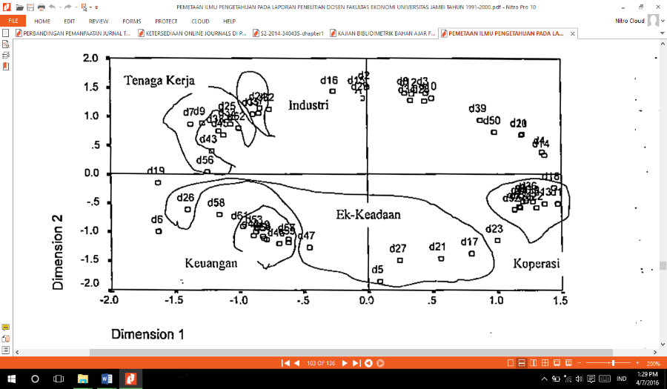Pemetaan ilmu pengetahuan bukanlah suatu hal yang baru di dunia penelitian. Salah satunya adalah penelitian yang dilakukan oleh Daeli (2003) yang membahas mengenai pemetaan ilmu pengetahuan bidang ekonomi berdasarkan laporan penelitian dosen Fakultas Ekonomi Universitas Jambi dengan menggunakan metode *co-classification* dan *co-words.* Dalam penelitian tersebut, Daeli menggunakan sampel sebanyak 197 dokumen laporan yang diterbitkan sejak 1991-2000.

**Gambar 1.** Sebagian Peta dari Skala Multidimensi *Co-Words* Laporan Penelitian Dosen Fakultas Ekonomi Universitas Jambi Tahun 1996-1998 (Daeli, 2003: 83)

Berdasarkan gambar di atas dapat diketahui bahwa laporan penelitian dosen Fakultas Ekonomi Universitas Jambi tahun 1996-1998 terdiri dari 6 (enam) kelompok (*cluster*). Kelompok/ gugus pertama berada di kuadran kanan-bawah (kuadran II) dan diberi label “Koperasi” yang terdiri dari 10 (sepuluh) dokumen laporan dengan subjek meliputi KUD, manajemen koperasi, manajer, administrasi koperasi. Kelompok/ gugus kedua berada di kuadran kiri-atas (kuadran IV) dan diberi label “Pekerja Wanita/ Tenaga Kerja” yang terdiri 7 (tujuh) dokumen laporan dengan subjek meliputi pekerja wanita, tenaga kerja wanita, tenaga kerja (Daeli, 2003: 83).

Penelitian lain mengenai pemetaan ilmu pengetahuan dilakukan oleh Maryam (2013). Penelitian tersebut berupaya menganalisis tema-tema skripsi yang pernah ditulis oleh mahasiswa Program Studi Ilmu Perpustakaan FAH-UIN Syarif Hidayatullah Jakarta. Penelitian tersebut menghasilkan pemetaan yang menunjukkan bahwa dari 244 judul skripsi mahasiswa Prodi Ilmu Perpustakaan tahun 2003-2012 diperoleh 5 (lima) tema pokok yang dominan, yaitu bahan pustaka (60 judul atau 24,5%), layanan perpustakaan (36 judul atau 14,75%), perpustakaan sekolah (31 judul atau 12,7%), pengembangan koleksi (26 judul atau 10,66%), dan teknologi informasi (16 judul atau 6,56%). Selain itu, penelitian tersebut juga menjelaskan bahwa beberapa tema yang paling jarang dibahas adalah analisis sitasi, *story telling*, kerjasama antar perpustakaan, komunikasi ilmiah, perpustakaan digital perpustakaan masjid, perpustakaan daerah dan sistem jaringan informasi. Pada bagian simpulan penelitian menjelaskan bahwa kecenderungan pemilihan tema skripsi mahasiswa Program Studi Ilmu Perpustakaan FAH-UIN Jakarta adalah pada tema pengembangan koleksi terutama mengenai bahan pustaka (Maryam, 2014: 89-103).

Selain menggunakan laporan penelitian dan skripsi, dapat pula menggunakan artikel dari suatu majalah ilmiah sebagai populasi dan sampel penelitian kajian pemetaan ilmu pengetahuan. Majalah ilmiah *Visi Pustaka* merupakan majalah ilmiah yang dapat diakses dalam bentuk tercetak maupun secara *online* melalui <http://www.perpusnas.go.id/magazine-kind/visi-pustaka/>. Majalah ilmiah *online Visi Pustaka* merupakan majalah yang dialih mediakan ke dalam format digital dan diterbitkan oleh Perpustakaan Nasional Republik Indonesia sehingga bisa diakses secara *free online* oleh masyarakat. Fokus terbitan majalah ilmiah *Visi Pustaka* adalah mengenai bidang keilmuan Perpustakaan, Dokumentasi dan Informasi. Mengembangkan majalah ilmiah *Visi Pustaka* sebagai salah satu terbitan Perpustakaan Nasional Republik Indonesia merupakan langkah yang tepat karena perkembangan sebuah negara dipengaruhi oleh terbitan-terbitan yang mendukung keilmuan yang dipelajari di negaranya (Wani, 2008: 11).

Majalah ilmiah *Visi Pustaka* terbilang cukup mutakhir dengan menerbitkan 3 volume per tahun, memiliki ISSN (*International Standard Serial Number*) dan telah memenuhi syarat akreditasi yang tercantum dalam Permendiknas No. 22 Tahun 2011 tentang Terbitan Berkala Ilmiah. Di sisi lain, belum ada data akurat mengenai peta ilmu pengetahuan pada majalah ilmiah *Visi Pustaka* karena belum ada penelitian mengenai pemetaan ilmu pengetahuan dalam artikel majalah ilmiah *Visi Pustaka*.

Majalah *Visi Pustaka* diterbitkan sejak tahun 1999 oleh Pusat Jasa Perpustakaan dan Informasi Perpustakaan Nasional Republik Indonesia. Majalah *Visi Pustaka* merupakan metamorfosa dari buletin *Jarindo-Jaringan Informasi, Dokumentasi dan Kerjasama Perpustakaan* yang terbitan pertamanya dipublikasikan pada Oktober 1999. Isi tulisan yang diterbitkan berupa rubrik berita, opini dan laporan kegiatan.

Seluruh artikel ilmiah dalam majalah *Visi Pustaka* akan dikaji dan dianalisis menggunakan kajian bibliometrika dengan memanfaatkan metode pemetaan *co-words analysis* untuk membangun visualisasi pemetaan ilmu perpustakaan pada majalah *Visi Pustaka*. Volume 1 nomor 1-Oktober 1999 tidak diikutsertakan dalam kajian penelitian dikarenakan isi pada volume berupa rubrik berita, opini dan laporan kegiatan yang tidak termasuk ke dalam kriteria artikel ilmiah dan tidak memiliki kata kunci sebagai syarat utama pemetaan dengan metode analisis *co-word*, maka populasi penelitian ini dibatasi dalam rentang waktu tahun 2000-2014.

Adapun tujuan dalam penelitian ini adalah untuk mengetahui deskriptor/ kata kunci yang menyebabkan terjadinya pengelompokkan artikel dalam majalah *Visi Pustaka* serta untuk mengetahui visualisasi pemetaan ilmu perpustakaan dan informasi dari majalah *Visi Pustaka* tahun 2000-2014. Melalui penelitian ini diharapkan dapat memudahkan seseorang yang mengalami kesulitan dalam menemukan sumber referensi maupun yang hendak mencari informasi di bidang perpustakaan, dokumentasi dan informasi.

1. **Metode Penelitian**

Penelitian ini menggunakan desain penelitian deskriptif dengan menggunakan pendekatan kuantitatif. Penelitian kuantitatif bertujuan untuk menjelaskan, menyederhakan berbagai kondisi, situasi, atau berbagai variabel yang muncul dalam objek penelitian berdasarkan apa yang terjadi menggunakan angka, mulai dari pengumpulan data, penafsiran terhadap data, serta menampilkan hasil penelitian. Data yang dikumpulkan semata-mata bersifat deskriptif sehingga tidak bermaksud mencari penjelasan, menguji hipotesis, membuat prediksi maupun mempelajari implikasi.

Metode penelitian yang digunakan dalam penelitian ini adalah studi bibliometrika dengan menggunakan pendekatan analisis *co-words*. Adapun definisi *co-words analysis* dikemukakan oleh He (2001: 10), yakni “*Co-words analysis is quantitative technique used to detect the intelectual structure of science by clustering words from scientific literature*”. Pendapat tersebut menjelaskan bahwa *co-words analysis* sebagai metode kuantitatif yang digunakan untuk menemukan struktur ilmu pengetahuan dengan mengelompokkan kata-kata kunci dari literatur ilmiah. *Co-words analysis* digunakan untuk memetakan hubungan antara konsep, ide serta masalah dalam bidang ilmu perpustakaan pada majalah *Visi Pustaka* dengan cara menganalisis dan mengelompokkan subjek maupun kata kunci dari setiap artikel majalah ilmiah tersebut.

Populasi dalam penelitian adalah majalah ilmiah *Visi Pustaka* tahun 2000-2014, terdiri dari 16 volume dan berjumlah 228 artikel yang diterbitkan oleh Perpustakaan Nasional Republik Indonesia. Populasi dalam penelitian ini bersifat heterogen yang artinya setiap anggota populasi relatif memiliki karakteristik dan sifat-sifat individual yang membedakan dengan individu anggota populasi yang satu dengan lainnya. Hal tersebut dikarenakan setiap dokumen artikel majalah ilmiah *Visi Pustaka* yang diteliti memiliki subjek dan kata kunci dari setiap abstrak yang berbeda satu sama lain, sehingga teknik pengambilan sampel yang digunakan adalah sampel jenuh atau *total sampling*. Pertimbangan menggunakan sampel jenuh atau *total sampling* adalah untuk membuat generalisasi dengan kesalahan yang sangat kecil sehingga dapat menghasilkan peta ilmu pengetahuan yang sebenarnya dan komprehensif.

Sampel yang telah diperoleh kemudian dikelompokkan berdasarkan rentang waktun atau *time block* tertentu. Berikut adalah rincian *time block* yang digunakan dalam penelitian ini.

**Tabel 1.** *Time Block*

|  |  |  |  |
| --- | --- | --- | --- |
| ***Time Block*** | | | **Jumlah** |
| 2000-2004 | 2005-2009 | 2010-2014 |
| 40 | 82 | 106 | 228 |

*Time block* dijadikan sebagai kontrol penelitian serta memberikan batasan kepada peneliti mengenai pengolahan data. Semakin sempit rentang waktu yang digunakan, maka akan menghasilkan peta ilmu pengetahuan yang lebih spesifik dan mampu menggambarkan hubungan antar dokumen yang diteliti.

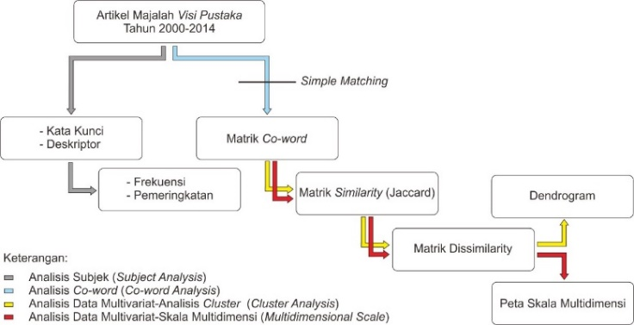Analisis data pada penelitian ini berupa interpretasi data yang diolah menggunakan metode analisis *co-word.* Berikut adalah ilustrasi proses analisis data pada penelitian ini.

**Gambar 2.** Prosedur Analisis Data

Diperlukan beberapa subanalisis untuk memperoleh jawaban atas rumusan masalah yang meliputi rincian data deskriptor/ kata kunci dan visualisasi pemetaan ilmu perpustakaan dalam majalah *Visi Pustaka*. Adapun subanalisis tersebut antara lain:

1. Analisis subjek

Analisis subjek yang dilakukan untuk mengindeks seluruh deskriptor/ kata kunci dari setiap artikel majalah ilmiah *Visi Pustaka* dari tahun 2000-2014. Kata kunci yang sudah terindeks diurutkan berdasarkan frekuensi kemunculan pada artikel majalah *Visi Pustaka*. Urutan frekuensi menunjukkan pemeringkatan dan kecenderungan subjek yang sering dipakai dalam menulis artikel yang termuat dalam majalah *Visi Pustaka*.

1. Analisis *co-word*

Analisis *co-word* dilakukan untuk mengetahui kekuatan hubungan antara artikel yang satu dengan artikel lainnya berdasarkan kata kunci yang dimiliki oleh masing-masing artikel dengan cara memasangkan antara artikel satu sama lain dalam kelompok *time block* yang telah ditentukan sebelumnya.

1. Analisis data multivariat
2. *Cluster analysis*

Analisis gugus atau *cluster analysis* bertujuan untuk mengelompokkan objek-objek berdasarkan kesamaan karakteristik diantara objek-objek tersebut. *Clustering analysis* pada penelitian ini menggunakan teknik hierarki yangmengklasifikasi objek sehingga setiap objek yang paling dekat kesamaannya dengan objek lain berada dalam *cluster* yang sama. *Cluster-cluster* yang terbentuk memiliki homogenitas internal (kesamaan antar anggota dalam satu *cluster*) yang tinggi dan heterogenitas eksternal (perbedaan antara *cluster* yang satu dengan *cluster* yang lain) yang tinggi. *Hierarchical cluster analysis* menghasilkan diagram dendrogram yang mengacu pada kelompok kategori dalam cakupan penelitian di bidang Ilmu Perpustakaan dan Informasi menurut ALISE (*Association of Library and Information Science Education*), yakni *LIS Research Areas Classification Scheme. LIS Areas Classification Scheme* digunakan untuk memberikan nama gugus yang terbentuk dari dendrogram dan peta skala multidimensi pemetaan ilmu perpustakaan pada majalah *Visi Pustaka* tahun 2000-2014.

1. Skala multidimensi.

Skala multidimensi bertujuan untuk memetakan struktur, menempatkannya dalam bentuk gambar grafik serta menginterpretasikan hubungan antar objek di dalam sebuah kelompok. Pengelompokan ini didasarkan pada analisis *co-words* dan *cluster analysis*. *Output* atau hasil dari analisis ini berupa hubungan antar artikel yang disajikan dalam sebuah peta yang disebut peta skala multidimensi.

1. **Hasil dan Pembahasan**
   1. **Analisis Subjek**
      1. **Analisis Subjek Majalah *Visi Pustaka* 2000-2004**

Jumlah artikel majalah *Visi Pustaka* tahun 2000-2004 adalah 40 dokumen atau 17,54% dari total sampel yang dianalisis. Jumlah kata kunci yang terdapat dalam 40 artikel tersebut adalah 138 kata kunci, dari 138 kata kunci tersebut terdapat 77 kata kunci yang berbeda. Berikut adalah daftar deskriptor/ kata kunci yang memiliki frekuensi kemunculan paling tinggi dalam majalah *Visi Pustaka* selama tahun 2000-2004.

**Tabel 2.** Daftar Kata Kunci Artikel Majalah *Visi Pustaka* Tahun 2000-2004 dengan Frekuensi Kemunculan Paling Tinggi

|  |  |  |
| --- | --- | --- |
| **Kata Kunci** | **Deskriptor** | **Frekuensi** |
| Perpustakaan | *Library* | 16 |
| Informasi | *Information* | 11 |
| Pustakawan | *Librarian* | 6 |
| Winisis | *Software Automation (Winisis)* | 5 |
| Pendidikan | *Education* | 4 |
| Layanan Perpustakan | *Library Service* | 4 |
| Teknologi | *Technology* | 4 |
| Buku | *Collection (Book)* | 3 |
| Teknologi Informasi | *Information Technology* | 3 |
| **Jumlah** | | 56 |
|  | |  |

Terdapat beberapa kata maupun frasa yang sering digunakan sebagai kata kunci, diantaranya adalah “Perpustakaan/ *Library*”sebanyak 16 judul artikel (11,59% dari 138 kata kunci), “Informasi/ *Information*” sebanyak 11 judul artikel (7,97% dari 138 kata kunci), “Pustakawan/ *Librarian*” sebanyak 6 judul artikel (4,35% dari 138 kata kunci). Majalah *Visi Pustaka* merupakan majalah ilmiah yang konsentrasi terbitannya di bidang keilmuan perpustakaan dan informasi, sehingga kata maupun frasa yang sering digunakan dalam membuat karya tulis dan kata kunci adalah “Perpustakaan/ *Library*” dan “Informasi/ *Information*”.

Kata maupun frasa lain yang memiliki frekuensi kemunculan cukup tinggi dalam majalah *Visi Pustaka* tahun 2000-2004 adalah “Winisis/ *Software Automation* (Winisis)” sebanyak 5 kali (3,62%). Terdapat 5 artikel yang membahas mengenai Winisis. Hal ini sejalan dengan sejarah baru mengenai program pengelolaan automasi perpustakaan, pusat-pusat informasi, dokumentasi serta kearsipan di Indonesia.

* + 1. **Analisis Subjek Majalah *Visi Pustaka* 2005-2009**

Jumlah artikel majalah *Visi Pustaka* tahun 2005-2009 adalah 82 dokumen atau 35,96% dari total sampel yang dianalisis. Jumlah kata kunci yang terdapat dalam 82 artikel tersebut sebanyak 333 kata kunci, dari 333 kata kunci tersebut terdapat 157 kata kunci yang berbeda. Berikut adalah daftar kata kunci yang memiliki frekuensi kemunculan paling tinggi dalam majalah *Visi Pustaka* selama tahun 2005-2009.

**Tabel 3.** Daftar Kata Kunci Artikel Majalah *Visi Pustaka* Tahun 2005-2009 dengan Frekuensi Kemunculan Paling Tinggi

|  |  |  |
| --- | --- | --- |
| **Kata Kunci** | **Deskriptor** | **Frekuensi** |
| Perpustakaan | *Library* | 22 |
| Perpustakaan Nasional RI | *National Library (PNRI)* | 20 |
| Informasi | *Information* | 17 |
| Pustakawan | *Librarian* | 13 |
| Teknologi Informasi | *Information Technology* | 9 |
| Perpustakaan Digital | *Digital Library* | 8 |
| Pelestarian | *Preservation* | 8 |
| Layanan | *Service* | 8 |
| Perpustakaan Perguruan Tinggi | *University Library* | 8 |
| **Jumlah** | | 113 |

Terdapat beberapa kata maupun frasa yang sering digunakan sebagai kata kunci, diantaranya adalah “Perpustakaan/ *Library*”sebanyak 22 judul artikel (6,61% dari 333 kata kunci), “Perpustakaan Nasional RI/ *National Library* (PNRI)” sebanyak 20 judul artikel (6,01% dari 333 kata kunci), “Informasi/ *Information*” sebanyak 17 judul artikel (5,11% dari 333 kata kunci), “Pustakawan/ *Librarian*” sebanyak 13 judul artikel (3,90% dari 333 kata kunci).

Penggunaan frasa “Perpustakaan Nasional RI/ *National Library* (PNRI)” sebagai kata kunci artikel majalah *Visi Pustaka* tahun 2005-2009 cukup dominan, yakni sebanyak 20 judul artikel. Artikel-artikel yang membahas Perpustakaan Nasional RI umumnya diterbitkan secara bergerombol pada volume dan nomor terbitan tertentu. Pada volume 7 nomor 1 Juni 2005, 5 artikel (71,43%) membahas tentang Perpustakaan Nasional RI. Artikel yang menggunakan frasa “Perpustakaan Nasional RI/ *National Library* (PNRI)” sebagai kata kunci juga terdapat pada volume 8 nomor 2 Desember 2006 berjumlah 4 artikel (57,14%), volume 9 nomor 3 Desember 2007 berjumlah 5 artikel (83,33%) dan volume 10 nomor 3 Desember 2008 berjumlah 4 artikel (66,67%).

* + 1. **Analisis Subjek Majalah *Visi Pustaka* 2010-2014**

Jumlah artikel majalah *Visi Pustaka* tahun 2010-2014 adalah 106 dokumen atau 46,49% dari total sampel yang dianalisis. Jumlah kata kunci yang terdapat dalam 106 artikel tersebut sebanyak 401 kata kunci, dari 401 kata kunci tersebut terdapat 263 kata kunci yang berbeda. Berikut adalah daftar kata kunci yang memiliki frekuensi kemunculan paling tinggi dalam majalah *Visi Pustaka* selama tahun 2010-2014.

**Tabel 4.** Daftar Kata Kunci Artikel Majalah *Visi Pustaka* Tahun 2010-2014 dengan Frekuensi Kemunculan Paling Tinggi

|  |  |  |
| --- | --- | --- |
| **Kata Kunci** | **Deskriptor** | **Frekuensi** |
| Perpustakaan | *Library* | 20 |
| Perpustakaan Digital | *Digital Library* | 13 |
| Perpustakaan Perguruan Tinggi | *University Library* | 7 |
| Pustakawan | *Librarian* | 6 |
| Information Retrieval | *Information Retrieval* | 5 |
| PDII-LIPI | *Organization (PDII-LIPI)* | 5 |
| Layanan | *Service* | 5 |
| Informasi | *Information* | 4 |
| Perpustakaan Nasional RI | *National Library (PNRI)* | 4 |
| **Jumlah** | | 69 |

Frasa “Perpustakaan Digital/ *Digital Library*” cukup banyak digunakan sebagai kata kunci artikel majalah *Visi Pustaka* tahun 2010-2014, yakni sebanyak 13 judul artikel (3,24%). Hal tersebut tidak terlepas dari pesatnya tingkat kemajuan teknologi informasi, salah satu yang banyak dibicarakan adalah internet. Internet memungkinkan adanya pertukaran informasi yang cepat dan praktis. Dalam dunia perpustakaan, internet sangat bemanfaat dalam penyebaran informasi kepada publik dan masyarakat penggunanya. Hal tersebut sesuai dengan fungsi perpustakaan sebagai pengumpul, pengelola, pelestari dan pemelihara informasi agar dapat dimanfaatkan dengan baik oleh pemustaka. Perkembangan teknologi informasi menjadi faktor penting terciptanya perpustakaan digital sebagai sarana alternatif penyebaran informasi perpustakaan.

Penggunaan frasa “Perpustakaan Perguruan Tinggi/ *University Library*” sebagai kata kunci sebanyak 7 judul artikel (1,75%). Frasa tersebut cukup erat kaitannya dengan frasa “Perpustakaan Digital/ *Digital Library*” sebagai kata kunci atau deskriptor. Hal tersebut dikarenakan perpustakaan perguruan tinggi merupakan salah satu institusi yang paling banyak menyediakan portal perpustakaan digital. Hal tersebut sesuai dengan hasil penelitian yang dilakukan oleh Winarko (2009: 47) yang menjelaskan bahwa dari 16 perpustakaan digital yang ditemukan di internet, 10 perpustakaan merupakan perpustakaan perguruan tinggi. Perpustakaan digital dan perguruan tinggi saling berkaitan karena pemanfaatan perpustakaan digital oleh perguruan tinggi yang meliputi pengelolaan dan penyebaran informasi, *institutional repository*, simpan dan unggah hasil penelitian civitas akademika perguruan tinggi, jurnal elektronik, buku elektronik, katalog *online* hingga abstrak atau intisari suatu informasi.

* 1. **Analisis *Co-Words***

Analisis *co-word* dilakukan untuk mengetahui kekuatan hubungan antara artikel yang satu dengan artikel lainnya berdasarkan kata kunci yang dimiliki oleh masing-masing artikel dalam majalah *Visi Pustaka*. Pemasangan artikel dilakukan secara manual satu per satu sampai artikel terakhir dalam kelompok rentang waktu atau *time block* yang telah ditentukan sebelumnya.

*Data entering* analisis *co-word* berupa matrik *co-word.* Matrik *co-word* yang sudah terbentuk kemudian disajikan secara numerik dalam bentuk tabel frekuensi. Tabel frekuensi tersebut memuat jumlah pasangan artikel majalah *Visi Pustaka* yang memiliki hubungan kedekatan atau kemiripan (*similarity*). Suatu pasangan artikel dikatakan *co-word* apabila minimal memiliki satu (1) kata kunci yang dimiliki bersama (dimiliki oleh masing-masing artikel yang dipasangkan).

* + 1. **Analisis *Co-Words* Majalah *Visi Pustaka* 2000-2004**

Pada tahun 2000-2004 terdapat 40 judul artikel dalam majalah *Visi Pustaka*. Dengan demikian, matrik *co-word* yang digunakan adalah tabel 40X40 dengan kombinasi pasangan artikel menggunakan rumus $\frac{n\left(n-1\right)}{2}$ adalah $\frac{40\left(40-1\right)}{2}$ = 780 pasangan artikel.

Hasil dari penyusunan matrik *co-word* adalah sebaran frekuensi *co-word* pada majalah *Visi Pustaka* tahun 2000-2004. Sebaran frekuensi *co-word* menunjukkan jumlah artikel yang memiliki hubungan dan tidak memiliki hubungan *co-word.* Berikut adalah tabel sebaran frekuensi *co-word* pada majalah *Visi Pustaka* tahun 2000-2004.

**Tabel 5.** Sebaran Frekuensi *Co-word* Artikel Majalah *Visi Pustaka* Tahun 2000-2004

|  |  |  |  |
| --- | --- | --- | --- |
| **Frekuensi *Co-word*** | **Jumlah Pasangan Artikel** | | **Keterangan** |
| 0 | 583 | (74,74%) | Tidak *Co-word* |
| 1 | 164 | (21,03%) | *Co-word*  (0,25 per artikel) |
| 2 | 26 | ( 3,33%) |
| 3 | 7 | ( 0,90%) |
| 4 | 0 | ( 0,00%) |
| **Jumlah** | 780 |  |  |

Berdasarkan tabel tersebut dapat diketahui bahwa terdapat 583 pasangan artikel (74,74%) yang tidak memiliki hubungan (tidak *co-word*). Adapun sebaran frekuensi *co-word* berjumlah 197 pasangan artikel dan memiliki rata-rata *co-word* dari 40 artikel adalah 0,25 per artikel.

* + 1. **Analisis *Co-Words* Majalah *Visi Pustaka* 2005-2009**

Pada tahun 2005-2009 terdapat 82 judul artikel dalam majalah *Visi Pustaka*. Dengan demikian, matrik *co-word* yang digunakan adalah tabel 82X82 dengan kombinasi pasangan artikel menggunakan rumus $\frac{n\left(n-1\right)}{2}$ adalah $\frac{82\left(82-1\right)}{2}$ = 3.321 pasangan artikel.

Hasil dari penyusunan matrik *co-word* adalah sebaran frekuensi *co-word* pada majalah *Visi Pustaka* tahun 2005-2009. Sebaran frekuensi *co-word* menunjukkan jumlah artikel yang memiliki hubungan dan tidak memiliki hubungan *co-word.* Berikut adalah tabel sebaran frekuensi *co-word* pada majalah *Visi Pustaka* tahun 2005-2009.

**Tabel 6.** Sebaran Frekuensi *Co-word* Artikel Majalah *Visi Pustaka* Tahun 2005-2009

|  |  |  |  |  |
| --- | --- | --- | --- | --- |
| **Frekuensi *Co-word*** | **Jumlah Pasangan Artikel** | | **Keterangan** | |
| 0 | 2.576 | (77,57%) | | Tidak *Co-word* |
| 1 | 618 | (18,61%) | | *Co-word*  (0,22 per artikel) |
| 2 | 109 | ( 3,28%) | |
| 3 | 15 | ( 0,45%) | |
| 4 | 3 | ( 0,09%) | |
| **Jumlah** | 3.321 |  | |  |

Berdasarkan tabel tersebut dapat diketahui bahwa terdapat 2.576 pasangan artikel (77,57%) yang tidak memiliki hubungan (tdak *co-word*). Adapun sebaran frekuensi *co-word* berjumlah 745 pasangan artikel dan memiliki rata-rata *co-word* dari 82 artikel adalah 0,22 per artikel.

* + 1. **Analisis *Co-Words* Majalah *Visi Pustaka* 2010-2014**

Pada tahun 2010-2014 terdapat 106 judul artikel dalam majalah *Visi Pustaka*. Dengan demikian, matrik *co-word* yang digunakan adalah tabel 106X106 dengan kombinasi pasangan artikel menggunakan rumus $\frac{n\left(n-1\right)}{2}$ adalah $\frac{106\left(106-1\right)}{2}$ = 5.565 pasangan artikel.

Hasil dari penyusunan matrik *co-word* adalah sebaran frekuensi *co-word* pada majalah *Visi Pustaka* tahun 2010-2014. Sebaran frekuensi *co-word* menunjukkan jumlah artikel yang memiliki hubungan dan tidak memiliki hubungan *co-word.* Berikut adalah tabel sebaran frekuensi *co-word* pada majalah *Visi Pustaka* tahun 2010-2014.

**Tabel 7.** Sebaran Frekuensi *Co-word* Artikel Majalah *Visi Pustaka* Tahun 2010-2014

|  |  |  |  |  |
| --- | --- | --- | --- | --- |
| **Frekuensi *Co-word*** | **Jumlah Pasangan Artikel** | | **Keterangan** | |
| 0 | 5.167 | (92,85%) | | Tidak *Co-word* |
| 1 | 378 | ( 6,79%) | | *Co-word*  (0,07 per artikel) |
| 2 | 20 | ( 0,36%) | |
| 3 | 0 | ( 0,00%) | |
| 4 | 0 | ( 0,00%) | |
| **Jumlah** | 5.565 |  | |  |

Berdasarkan tabel tersebut dapat diketahui bahwa terdapat 5.167 pasangan artikel (92,85%) yang tidak memiliki hubungan (tdak *co-word*). Adapun sebaran frekuensi *co-word* berjumlah 398 pasangan artikel dan memiliki rata-rata *co-word* dari 106 artikel adalah 0,07 per artikel.

Secara rinci dapat dijelaskan bahwa maksimal jumlah *co-word* pasangan artikel adalah frekuensi 2 sebanyak 20 pasangan (0,36%) dan frekuensi 1 sebanyak 378 pasangan (6,79%). Adapun jumlah frekuensi 0 (tidak *co-word*/ tidak memiliki hubungan) sebanyak 5.167 pasangan (92,85%). Frekuensi *co-word* yang paling banyak ditemukan terdapat pada pasangan artikel dengan jumlah 1 (satu) kata kunci yang dimiliki bersama, yakni mencapai 378 pasangan (6,79%).

* 1. **Analisis Data Multivariat**

Analisis data multivariat digunakan untuk memperoleh bentuk visualisasi dari pemetaan ilmu perpustakaan dan informasi pada majalah *Visi Pustaka* tahun 2000-2014. Analisis data multivariat dilakukan dengan menggunakan dua teknik, yaitu *Hierachical Cluster Analysis* dan skala multidimensi.

* + 1. ***Hierarchical Cluster Analysis***

*Hierachical Cluster Analysis* memanfaatkan matrik *co-word* yang dibangun berdasarkan *simple matching* pada tahap analisis *co-word.* Matrik *co-word* dinormalisasikan dengan menggunakan koefisien *jaccard*. Setelah terbentuk matrik koefisien *similarity jaccard*, maka langkah selanjutnya adalah membuat matrik *dissimilarity.* Matrik *dissimilarity* disusun dengan menggunakan rumus 1 – nilai *similarity* (*jaccard*)*.* Matrik *dissimilarity* digunakan sebagai bahan untuk membuat diagram dendrogram. Dendrogram merupakan representasi visual dari langkah-langkah dalam menganalisis gugus maupun *cluster* terhadap artikel-artikel yang diteliti*.* Dendrogram menunjukkan hubungan antar artikel melalui garis sehingga pada akhirnya membentuk suatu kelompok dan gugus atau *cluster*.

* + - 1. ***Hierarchical Cluste Analysis* Majalah *Visi Pustaka* 2000-2004**

Dendrogram *hierarchical cluster analysis* majalah *Visi Pustaka* tahun 2000-2004 merupakan hasil representasi dari analisis gugus *complete linkage* berdasarkan pasangan *co-words* majalah *Visi Pustaka* tahun 2000-2004 yang dinormalisasikan dengan menggunakan koefisien *jaccard.* Berikut adalah dendrogram majalah *Visi Pustaka* tahun 2000-2004.

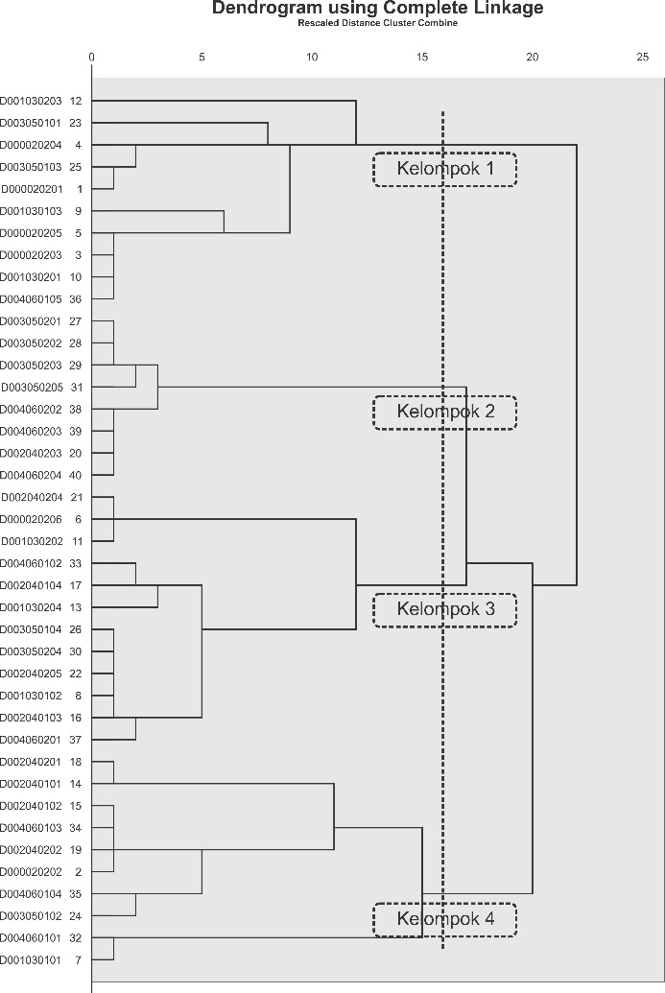

**Gambar 3.** Dendrogram *Hierarchical Cluster Analysis* Majalah *Visi Pustaka* tahun 2000-2004

Berdasarkan 40 artikel majalah *Visi Pustaka* tahun 2000-2004 dapat dikelompokkan menjadi 4 (empat) kelompok utama. Berikut adalah daftar *cluster* yang terbentuk berdasarkan dendrogram tersebut:

1. *Tipe of Library and Information Provider/* Jenis Perpustakaan dan Penyedia Informasi
2. *Principles of LIS/* Prinsip Ilmu Perpustakaan dan Informasi
3. *Information System and Retrieval/* Sistem Informasi dan Temu Kembali
4. *Management and Collection/* Manajemen dan Koleksi
   * + 1. ***Hierarchical Cluster Analysis* Majalah *Visi Pustaka* 2005-2009**

Dendrogram *hierarchical cluster analysis* majalah *Visi Pustaka* tahun 2005-2009 merupakan hasil representasi dari analisis gugus *complete linkage* berdasarkan pasangan *co-words* majalah *Visi Pustaka* tahun 2005-2009 yang dinormalisasikan dengan menggunakan koefisien *jaccard.* Berikut adalah dendrogram majalah *Visi Pustaka* tahun 2005-2009.

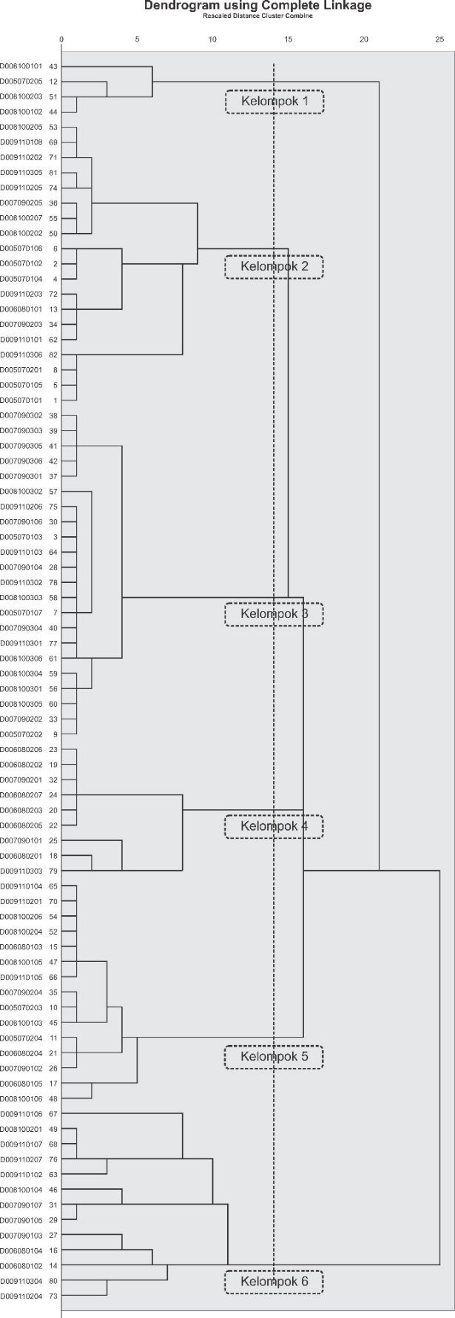

**Gambar 4.** Dendrogram *Hierarchical Cluster Analysis* Majalah *Visi Pustaka* tahun 2005-2009

Berdasarkan 82 artikel majalah *Visi Pustaka* tahun 2005-2009 dapat dikelompokkan menjadi 6 (enam) kelompok utama. Berikut adalah daftar *cluster* yang terbentuk berdasarkan dendrogram tersebut:

1. *Collection/* Koleksi
2. *Type of Library and Information Provider/* Jenis Perpustakaan dan Penyedia Informasi
3. *Services/* Layanan
4. *Preservation of Collection/* Pemeliharaan Bahan Pustaka
5. *Information System and Retrieval/* Sistem Informasi dan Temu Kembali
6. Gugus keenam (gabungan artikel yang tidak termasuk dalam 5 gugus utama).
   * + 1. ***Hierarchical Cluster Analysis* Majalah *Visi Pustaka* 2010-2014**

Dendrogram *hierarchical cluster analysis* majalah *Visi Pustaka* tahun 2010-2014 merupakan hasil representasi dari analisis gugus *complete linkage* berdasarkan pasangan *co-words* majalah *Visi Pustaka* tahun 2010-2014 yang dinormalisasikan dengan menggunakan koefisien *jaccard.* Berikut adalah dendrogram majalah *Visi Pustaka* tahun 2010-2014.

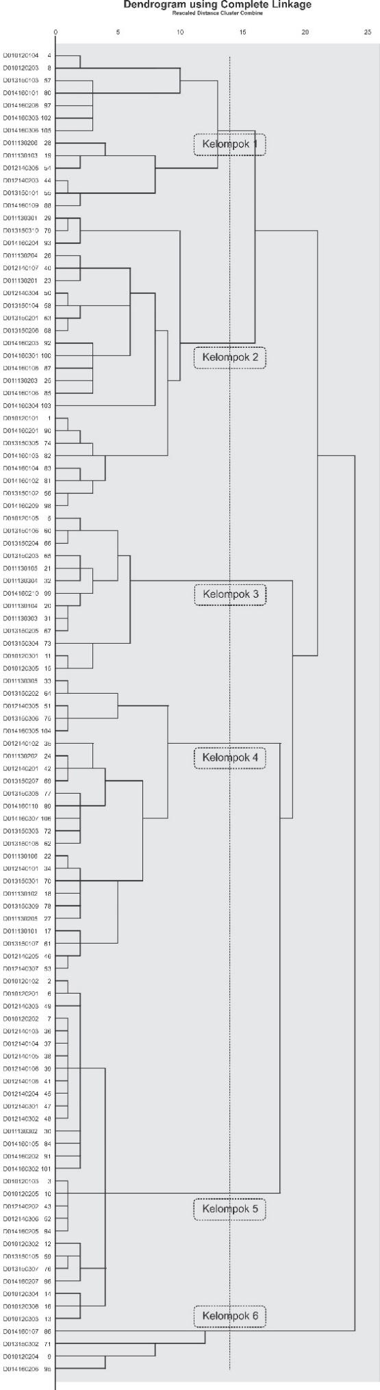

**Gambar 5.** Dendrogram *Hierarchical Cluster Analysis* Majalah *Visi Pustaka* tahun 2010-2014

Berdasarkan 106 artikel majalah *Visi Pustaka* tahun 2010-2014 dapat dikelompokkan menjadi 6 (enam) kelompok utama. Berikut adalah daftar *cluster* yang terbentuk berdasarkan dendrogram tersebut:

1. *Library and Information Science Education/* Pendidikan Ilmu Perpustakaan dan Informasi
2. *Collection Development/* Pengembangan Koleksi
3. *Library Services/* Layanan Perpustakaan
4. *Information System and Retrieval/* Sistem Informasi dan Temu Kembali
5. *Type of Library and Information Providers/* Jenis Perpustakaan dan Penyedia Informasi
6. Gugus keenam (gabungan artikel yang tidak termasuk dalam 5 gugus utama).
   * 1. **Skala Multidimensi**

Visualisasi pemetaan ilmu perpustakaan pada majalah *Visi Pustaka* dapat dilihat pada peta skala multidimensi yang disusun berdasarkan hasil analisis *co-words* berupa matrik *co-word*, *similarity jaccard* dan matrik dissimilarity. Peta skala multidimensi bertujuan untuk menggambarkan posisi sebuah objek dengan objek lainnya berdasarkan kemiripan diantara objek-objek tersebut.

* + - 1. **Peta Skala Multidimens Majalah *Visi Pustaka* 2000-2004**

Hasil dari peta skala multidimensi majalah *Visi Pustaka* tahun 2000-2004 memperlihatkan posisi kode artikel yang berkelompok pada beberapa tempat. Kelompok artikel yang saling bergerombol menandakan adanya hubungan ataupun kemiripan satu sama lain. Berikut adalah gambar peta peta skala multidimensi majalah *Visi Pustaka* tahun 2000-2004.

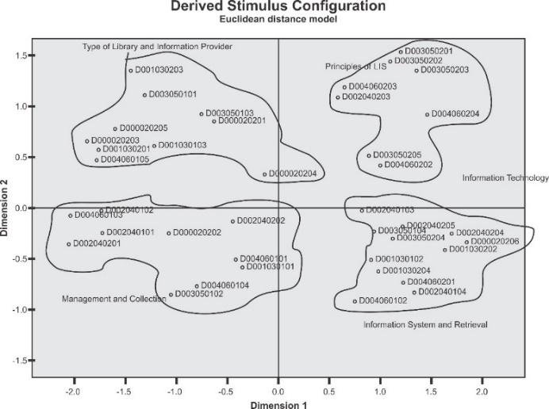

**Gambar 6.** Peta Skala MultidimensiMajalah *Visi Pustaka* Tahun 2000-2004

Berdasarkan gambar peta tersebut dapat diketahui bahwa 40 artikel dalam majalah *Visi Pustaka* tahun 2000-2004 terbagi ke dalam 4 (empat) kelompok atau *group solution* dalam 4 (empat) kuadran peta. Gugus-gugus tersebut diantaranya:

1. *Tipe of Library and Information Provider/* Jenis Perpustakaan dan Penyedia Informasi

Gugus 1 (pertama) berada pada posisi kiri-atas (kuadran IV) diberi nama “*Tipe of Library and Information Provider/* Jenis Perpustakaan dan Penyedia Informasi”. Kelompok ini terdiri dari 10 artikel yang memiliki beragam pembahasan. Fokus isi pembahasan artikel pada kelompok ini adalah *digital library*,perpustakaan umum dan media massa.

Kata kunci yang terdapat pada artikel gugus ini tidak selamanya sesuai dengan nama gugus. Hal tersebut dikarenakan pengelompokkan artikel ke dalam suatu gugus dipengaruhi oleh garis besar atau subjek utama pembahasan suatu artikel. Dalam suatu artikel, terdapat beberapa kata kunci yang tidak sesuai dengan nama gugus yang telah ditentukan dalam penelitian ini, namun kata kunci tersebut mendukung artikel terkait, misalnya pada artikel dengan judul “Tanggung Jawab, Etika dan Dilema Media Massa” (003-05-01-01). Artikel tersebut memiliki subjek “*mass media*”dan “kebebasan pers” serta memiliki kata kunci “*mass media, responsibility* dan *ethics*”*.* “*Mass media*”dan “*responsibility*”merupakan kata kunci yang tidak memiliki hubungan dengan gugus “*Tipe of Library and Information Provider/* Jenis Perpustakaan dan Penyedia Informasi”, namun subjek pada artikel tersebut masuk ke dalam gugus “*Tipe of Library and Information Provider/* Jenis Perpustakaan dan Penyedia Informasi”. Hal tersebut dikarenakan *mass media* atau media massa merupakan sarana atau saluran resmi yang menyediakan dan menyebarkan informasi kepada masyarakat.

1. *Principles of LIS/* Prinsip Ilmu Perpustakaan dan Informasi

Gugus 2 (kedua) berada pada posisi kanan-atas (kuadran I) diberi nama “*Principles of LIS/* Prinsip Ilmu Perpustakaan dan Informasi”. Kelompok ini terdiri dari 8 artikel. Fokus isi pembahasan artikel pada kelompok ini adalah perpustakaan dan masyarakat, informasi dan masyarakat.

1. *Information System and Retrieval/* Sistem Informasi dan Temu Kembali

Gugus 3 (ketiga) berada pada posisi kanan-bawah (kuadran II) diberi nama “*Information System and Retrieval/* Sistem Informasi dan Temu Kembali”. Kelompok ini terdiri dari 12 artikel. Fokus isi pembahasan artikel pada kelompok ini adalah jaringan informasi, pengolahan data elektronik, program otomasi winisis dan dynix.

1. *Management and Collection/* Manajemen dan Koleksi

Gugus 4 (keempat) berada pada posisi kiri-bawah (kuadran III) diberi nama “*Management and Collection/* Manajemen dan Koleksi”. Kelompok ini terdiri dari 10 artikel. Fokus isi pembahasan artikel pada kelompok ini adalah manajemen koleksi, pelestarian bahan pustaka, pengolahan teknis, pengolahan bahan pustaka.

* + - 1. **Peta Skala Multidimensi Majalah *Visi Pustaka* Tahun 2005-2009**

Hasil dari peta skala multidimensi majalah *Visi Pustaka* tahun 2005-2009 memperlihatkan posisi kode artikel yang berkelompok pada beberapa tempat. Kelompok artikel yang saling bergerombol menandakan adanya hubungan ataupun kemiripan satu sama lain. Berikut adalah gambar peta peta skala multidimensi majalah *Visi Pustaka* tahun 2005-2009.

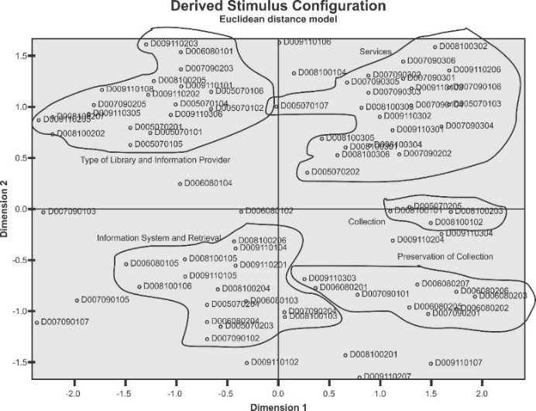

**Gambar 7.** Peta Skala MultidimensiMajalah *Visi Pustaka* Tahun 2005-2009

Berdasarkan gambar peta tersebut dapat diketahui bahwa 82 artikel dalam majalah *Visi Pustaka* tahun 2005-2009 terbagi ke dalam 6 (enam) kelompok atau *group solution* dalam 4 (empat) kuadran peta. Gugus-gugus tersebut diantaranya:

1. *Collection/* Koleksi

Gugus 1 (pertama) berada pada posisi kanan-bawah (kuadran II) diberi nama “*Collection/* Koleksi”. Kelompok ini terdiri dari 4 artikel. Fokus isi pembahasan artikel pada kelompok ini adalah pengembangan bahan pustaka, bibliografi dan film.

1. *Type of Library and Information Provider/* Jenis Perpustakaan dan Penyedia Informasi

Gugus 2 (kedua) berada pada posisi kiri-atas (kuadran IV) diberi nama “*Type of Library and Information Provider/* Jenis Perpustakaan dan Penyedia Informasi”. Kelompok ini terdiri dari 19 artikel. Fokus isi pembahasan artikel pada kelompok ini adalah perpustakaan perguruan tinggi, perpustakaan khusus, perpustakaan nasional, *library 2.0* dan *digital library*. Kata kunci yang termasuk ke dalam jenis perpustakaan diantaranya adalah “perpustakaan perguruan tinggi, Perpustakaan Nasional RI, perpustakaan digital, *library 2.0*, Perpustakaan Nasional Australia, perpustakaan khusus dan Perpustakaan Kebun Raya Bogor”. Adapun kata kunci yang termasuk ke dalam media dan penyedia informasi selain perpustakaan diantaranya adalah “JIBIS/ Jaringan Informasi Bidang Ilmu-ilmu Sosial, internet, web, web 2.0, wikipedia dan IFLA.”

1. *Services/* Layanan

Gugus 3 (ketiga) berada pada posisi kanan-atas (kuadran I) diberi nama “*Services/* Layanan”. Kelompok ini terdiri dari 22 artikel. Fokus isi pembahasan artikel pada kelompok ini adalah kualitas layanan, layanan referensi, layanan sirkulasi, layanan informasi, layanan literasi.

1. *Preservation of Collection/* Pemeliharaan Bahan Pustaka

Gugus 4 (keempat) berada pada posisi kanan-bawah (kuadran II) diberi nama “*Preservation of Collection/* Pemeliharaan Bahan Pustaka”. Kelompok ini terdiri dari 9 artikel. Fokus isi pembahasan artikel pada kelompok ini adalah pelestarian dan pemeliharaan bahan pustaka.

1. *Information System and Retrieval/* Sistem Informasi dan Temu Kembali

Gugus 5 (kelima) berada pada posisi kiri-bawah (kuadran III) diberi nama “*Information System and Retrieval/* Sistem Informasi dan Temu Kembali”. Kelompok ini terdiri dari 15 artikel. Fokus isi pembahasan artikel pada kelompok ini adalah temu balik informasi, pengolahan data elektronis, *software* otomasi perpustakaan, winisis.

1. Gugus keenam

Gugus 6 (keenam) merupakan gabungan dari artikel yang tidak termasuk ke dalam 5 (lima) gugus utama. Kelompok ini terdiri dari 13 artikel. Fokus isi pembahasan artikel pada kelompok ini adalah promosi perpustakaan, organisasi perpustakaan, arsitektur perpustakaan, *knowledge management*, penelitian. Posisi artikel dari gugus ini tersebar ke setiap sudut berdasarkan kedekatan dan hubungan dengan kelompok gugus lainnya.

* + - 1. **Peta Skala Multidimensi Majalah *Visi Pustaka* Tahun 2010-2014**

Hasil dari peta skala multidimensi majalah *Visi Pustaka* tahun 2010-2014 memperlihatkan posisi kode artikel yang berkelompok pada beberapa tempat. Kelompok artikel yang saling bergerombol menandakan adanya hubungan ataupun kemiripan satu sama lain. Berikut adalah gambar peta peta skala multidimensi majalah *Visi Pustaka* tahun 2010-2014.

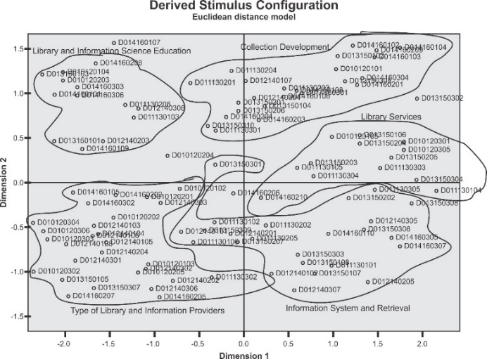

**Gambar 8.** Peta Skala MultidimensiMajalah *Visi Pustaka* Tahun 2010-2014

Berdasarkan gambar peta tersebut dapat diketahui bahwa 106 artikel dalam majalah *Visi Pustaka* tahun 2010-2014 terbagi ke dalam 6 (enam) kelompok atau *group solution* dalam 4 (empat) kuadran peta. Gugus-gugus tersebut diantaranya:

1. *Library and Information Science Education/* Pendidikan Ilmu Perpustakaan dan Informasi

Gugus 1 (pertama) berada pada posisi kiri-atas (kuadran IV) diberi nama “*Library and Information Science Education/* Pendidikan Ilmu Perpustakaan dan Informasi”. Kelompok ini terdiri dari 13 artikel. Gugus “*Library and Information Science Education/* Pendidikan Ilmu Perpustakaan dan Informasi” berkaitan dengan kurikulum pendidikan ilmu perpustakaan, pendidikan perpustakaan, pendidikan pustakawan, kepustakawanan, teknik penulisan.

1. *Collection Development/* Pengembangan Koleksi

Gugus 2 (kedua) berada pada posisi kanan-atas (kuadran I) diberi nama “*Collection Development/* Pengembangan Koleksi”. Kelompok ini terdiri dari 24 artikel. Fokus isi pembahasan artikel pada kelompok ini adalah pengembangan koleksi, jurnal elektronik, jurnal ilmiah, aset informasi perpustakaan, koleksi dokumenter, manuskrip, koleksi referensi, koleksi buku langka, pelestarian bahan pustaka, pemeliharaan bahan pustaka.

1. *Library Services/* Layanan Perpustakaan

Gugus 3 (ketiga) berada pada posisi kanan-atas (kuadran I) diberi nama “*Library Services/* Layanan Perpustakaan”. Kelompok ini terdiri dari 13 artikel. Fokus isi pembahasan artikel pada kelompok ini adalah layanan perpustakaan, layanan referensi, layanan sirkulasi, layanan berbasis teknologi informasi, layanan literasi, kebutuhan dan perilaku informasi.

1. *Information System and Retrieval/* Sistem Informasi dan Temu Kembali

Gugus 4 (keempat) berada pada posisi kanan-bawah (kuadran II) diberi nama “*Information System and Retrieval/* Sistem Informasi dan Temu Kembali”. Kelompok ini terdiri dari 24 artikel. Fokus isi pembahasan artikel pada kelompok ini adalah temu balik informasi, basis data, program otomasi perpustakaan, SLiMS, Winisis, INLIS, pengolahan data elektronik, pengolahan teknis, klasifikasi, indeksi, tajuk subjek.

1. *Type of Library and Information Providers/* Jenis Perpustakaan dan Penyedia Informasi

Gugus 5 (kelima) berada pada posisi kiri-bawah (kuadran III) diberi nama “*Type of Library and Information Providers/* Jenis Perpustakaan dan Penyedia Informasi”. Kelompok ini terdiri dari 28 artikel. Fokus isi pembahasan artikel pada kelompok ini adalah perpustakaan digital, web perpustakaan, perpustakaan perguruan tinggi, perpustakaan khusus, perpustakaan komunitas, perpustakaan umum, perpustakaan daerah.

1. Gugus keenam

Gugus 6 (keenam) merupakan gabungan dari artikel yang tidak termasuk ke dalam 5 (lima) gugus utama. Kelompok ini terdiri dari 4 artikel. Fokus isi pembahasan artikel pada kelompok ini adalah komunikasi informasi, perpustakaan ideal, desain dan ruang perpustakaan. Posisi artikel dari gugus ini tersebar ke setiap sudut dimensi pemetaan. Hal ini dikarenakan nilai kemiripan artikel dalam gugus ini adalah 0 (nol) sehingga tidak memungkinkan untuk masuk ke dalam gugus yang mengacu pada *LIS Research Areas Classification Scheme.* Jumlah maksimal frekuensi yang terdapat pada gugus ini adalah 1 (satu). Hal tersebut menunjukkan keberagaman pembahasan setiap artikel majalah *Visi Pustaka*.

1. **Simpulan**

Simpulan yang dapat ditarik dari hasil penelitian terhadap 288 artikel majalah *Visi Pustaka* tahun 2000 sampai tahun 2014 adalah sebagai berikut:

1. Berdasarkan analisis subjek dan *co-words* terhadap artikel majalah *Visi Pustaka* tahun 2000 sampai tahun 2014 diperoleh 872 kata kunci, dengan demikian dapat diketahui rata-rata jumlah kata kunci setiap judul adalah 3,82 kata kunci. Deskriptor atau kata kunci yang sering digunakan dalam artikel majalah *Visi Pustaka* tahun 2000 sampai tahun 2014 diantaranya adalah *library, information, librarian, national library* (PNRI)*, information technology, digital library, preservation, service, university library* dan *collection.* Deskriptor atau kata kunci yang menyebabkan terjadinya pengelompokkan secara dominan berdasarkan *time block* yang telah ditentukanadalah sebagai berikut:
2. Deskriptor atau kata kunci tahun 2000-2004 diantaranya adalah *library, information, librarian, software automation (winisis), education* dan *library services.*
3. Deskriptor atau kata kunci tahun 2005-2009 diantaranya adalah *library, national library (PNRI), information, librarian, information technology, digital library* dan *preservation.*
4. Deskriptor atau kata kunci tahun 2010-2014 diantaranya adalah *library, digital library, university library, librarian, information retrieval* dan *service.*
5. Berdasarkan analisis data multivariat terhadap artikel adalah majalah *Visi Pustaka* tahun 2000 sampai tahun 2004 diperoleh 4 (empat) kelompok/ gugus, masing-masing diantaranya adalah:
6. *Type of Library and Information Provider/* Jenis Perpustakaan dan Penyedia Informasi;
7. *Principles of LIS/* Prinsip Ilmu Perpustakaan dan Informasi;
8. *Information System and Retrieval/* Sistem Informasi dan Temu Kembali; dan
9. *Management and Collection/* Manajemen dan Koleksi.

Analisis data multivariat terhadap artikel adalah majalah *Visi Pustaka* tahun 2005 sampai tahun 2009 diperoleh 6 (enam) kelompok/ gugus, masing-masing diantaranya adalah:

1. *Collection/* Bahan Pustaka;
2. *Type of Library and Information Provider/* Jenis Perpustakaan dan Penyedia Informasi;
3. *Services/* Layanan;
4. *Preservation of Collection/* Pemeliharaan Bahan Pustaka;
5. *Information System and Retrieval/* Sistem Informasi dan Temu Kembali; dan
6. Gugus keenam.

Analisis data multivariat terhadap artikel adalah majalah *Visi Pustaka* tahun 2010 sampai tahun 2014 diperoleh 6 (enam) kelompok/ gugus, masing-masing diantaranya adalah:

1. *Library and Information Science Education/* Pendidikan Ilmu Perpustakaan dan Informasi;
2. *Collection Development/* Pengembangan Koleksi;
3. *Library Services/* Layanan Perpustakaan;
4. *Information System and Retrieval/* Sistem Informasi dan Temu Kembali;
5. *Type of Library and Information Provider/* Jenis Perpustakaan dan Penyedia Informasi; dan
6. Gugus keenam.

**Daftar Pustaka**

ALISE. 2013. “LIS Reasearch Areas Classification Scheme”. Sumber <[http://www.alise.org/ classification-scheme-2](http://www.alise.org/%20classification-scheme-2)> Diakses [19 April 2016 20:05 WIB].

Daeli, Sokhiaro. 2003. “Pemetaan Ilmu Pengetahuan pada Laporan Penelitian Dosen Fakultas Ekonomi Universitas Jambi Tahun 1991-2000”. *Tesis.* Depok. Program Studi Ilmu Perpustakaan Program Pascasarjana Ilmu Pengetahuan Budaya Universitas Indonesia.

Direktorat Jenderal Pendidikan Tinggi Kementerian Pendidikan dan Kebudayaan. 2012. “Surat Edaran Nomor 152/E/T/2012 tentang Publikasi Karya Ilmiah” Jakarta. 27 Januari 2012.

Ginting, Richard Togaranta. 2016. “Pemetaan Ilmu Pengetahuan dengan Pendekatan Kurikulum Pendidikan Menengah di Bali tahun 2016.” *Kumpulan Makalah Konferensi Internasional 2016: Peran Science Mapping dalam pengembangan Sains dan Akademik tanggal 20 April 2016*. Yogyakarta: Universitas Gadjah Mada.

He, Qin. 2001. “Component Study of Co-Word Analysis”. *Disertasi.* Urbana: Doctor of Philosophy in Library and Information Science Graduate College of the University of Illinois Urbana, Champaign.

Maryam, Siti. 2013. “Arah Perkembangan Ilmu Perpustakaan: Analisa Tema Skripsi Mahasiswa Ilmu Perpustakaan FAH-UIN Jakarta”*.* Jakarta: Pusat Penelitian dan Pengabdian Kepada Masyarakat UIN Syarif Hidayatullah.

_____. 2014. “Bahan Pustaka Menjadi Tema Sentral Skripsi Mahasiswa Prodi Ilmu Perpustakaan UIN Jakarta”. *Jurnal Al-Maktabah.* Vol. 13, No. 1. Desember 2014. Sumber <http://journal. uinjkt.ac.id/index.php/al-maktabah/article/ download/1585/1328> Diakses [2 Oktober 2015 17:02 WIB].

Menteri Pendidikan Nasional. 2011. *Peraturan Menteri Pendidikan Nasional Republik Indonesia Nomor 22 tahun 2011 tentang Terbitan Berkala Ilmiah.*

Perpustakaan Nasional RI. 2011. “Majalah Online Visi Pustaka”. Sumber <http://www.perpusnas.go. id/magazine-kind/visi-pustaka/> Diakses [4 Oktober 2015 13:36 WIB].

Scimago Lab. 2002. “Map Generator”. Sumber <<http://www.scimagojr.com/mapgen.php?un=a&year=2002&country=ID&maptype=bc>> Diakses [7 April 2016 08.43 WIB].

_____. 2012. “Map Generator”. Sumber <<http://www.scimagojr.com/mapgen.php?country=ID&year=2012&maptype=bc&un=a&x=h&y=citasxitem&z=item&area=0>> Diakses [7 April 2016 09.04 WIB].

_____. 2016. “SCImago Jornal & Country Rank”. Sumber <[http://www.scimagojr.com/index. php](http://www.scimagojr.com/index.%20php)> Diakses [7 April 2016 08.29 WIB].

Spasser, M. A. 1997. “Mapping the Terrain of Pharmacy: Co-Classification Analysis of the International Pharmaceutical Abstracts Database”. *Scientometrics.* Budapest: Akadémiai Kiadó. P. 77-97. Vol. 39, No. 1. 10 Januari 1997. Sumber <[http://link.springer.com/ article/10.1007% 2FBF02457431](http://link.springer.com/%20article/10.1007%25%202FBF02457431)> Diakses [5 Oktober 2015 09:04 WIB].

Sulistyo-Basuki. 2002. “Bibliometrics, Scientometrics dan Informetrics”. *Kumpulan makalah Kursus Bibliometrika tanggal 20-23 Mei 2002.* Jakarta: Masyarakat Informetrika Indonesia (*Indonesian Society for Information*).

_____. 2002. “Pemetaan Ilmu Pengetahuan”. *Kumpulan Makalah Kursus Bibliometrika tanggal 20-23 Mei 2002.* Jakarta: Masyarakat Informetrika Indonesia (*Indonesian Society for Information*).

Wani, Zahid Ashraf, Ishrat Majeed Bakshi, dan Sumeer Gul. 2008. “Growth and Development of Library and Information Science Literature”. *Chinese Librarianship: International Electronic Journal.* 26 April 2008. Sumber <http://www. iclc.us/cliej/cl26WBJ.pdf> Diakses [1 Oktober 2015 19:09 WIB].